**Архітектура обчислювальних систем та схемотехніка**

***ЛАБОРАТОРНА РОБОТА №11***

**Виконала:**

**Студентка групи ПМО-11**

**Плетеня Олена**

**Тема:** масиви з індексуванням, стек, робота з матрицями

**Мета роботи:** використовуючи середовище Visual Studio, написати  
програму опрацювання масивів даних на мові Assembler.

**Варіант:** 15

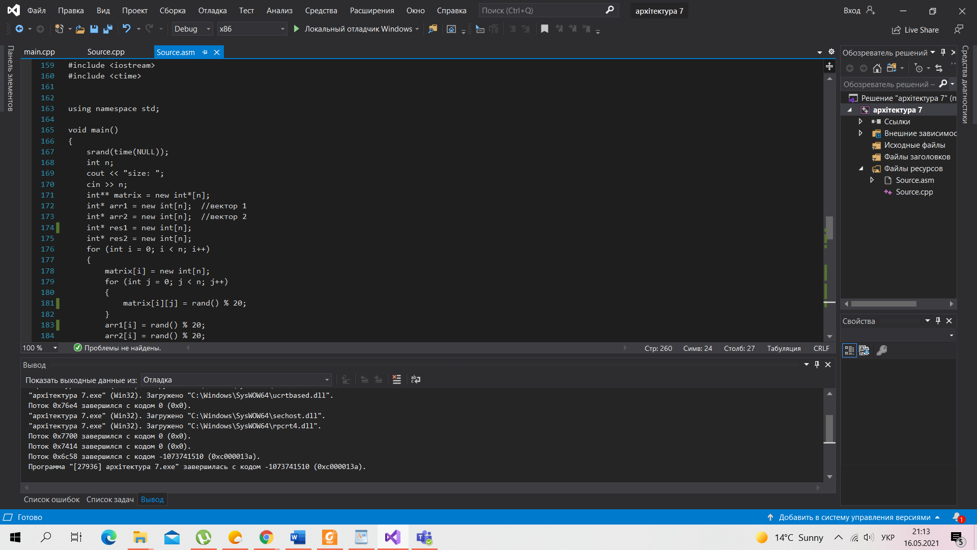

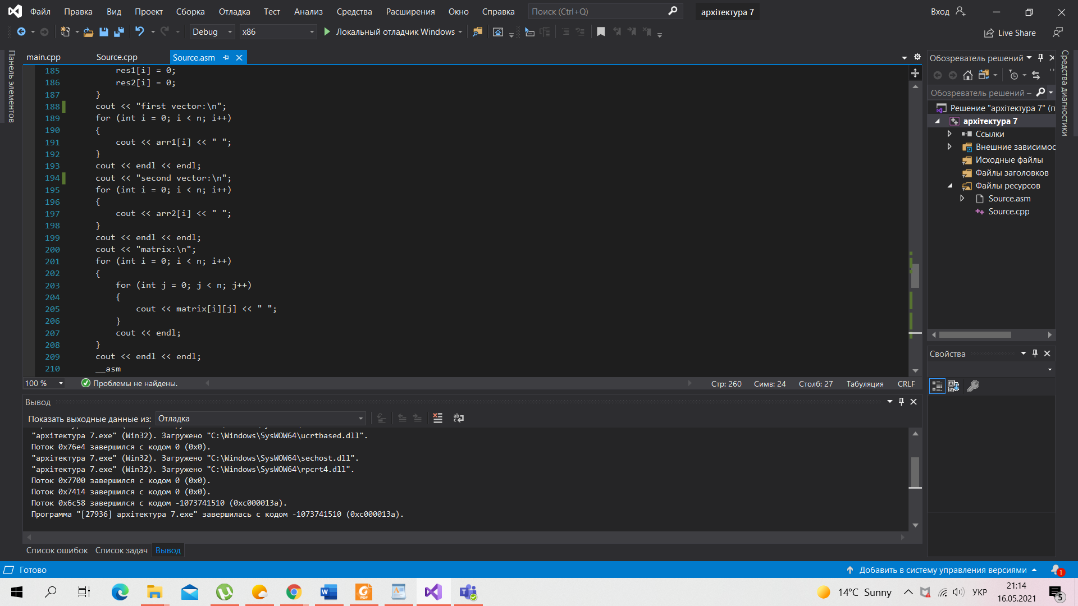

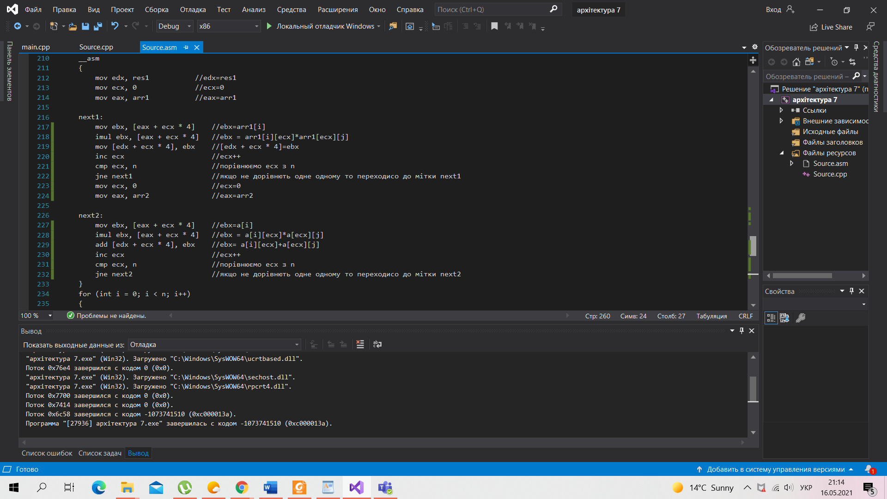

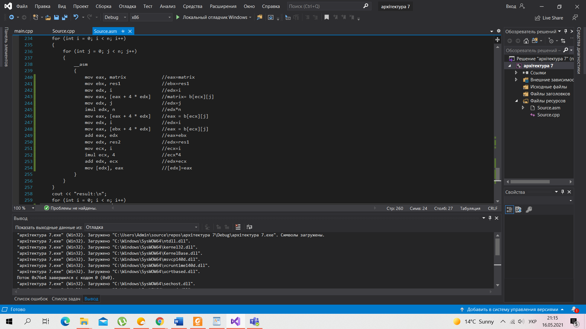

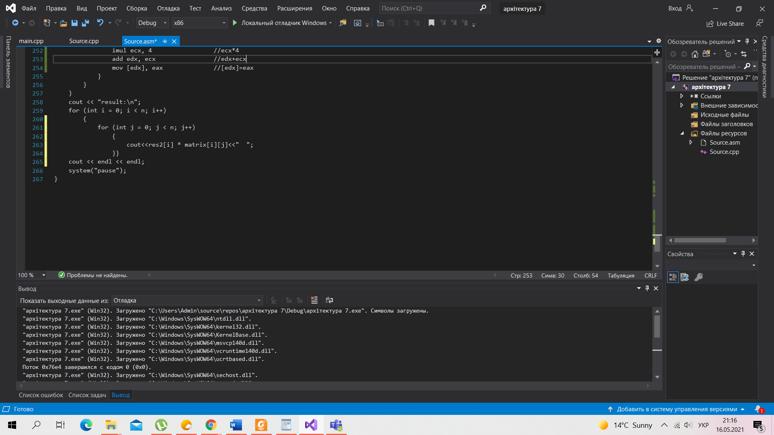

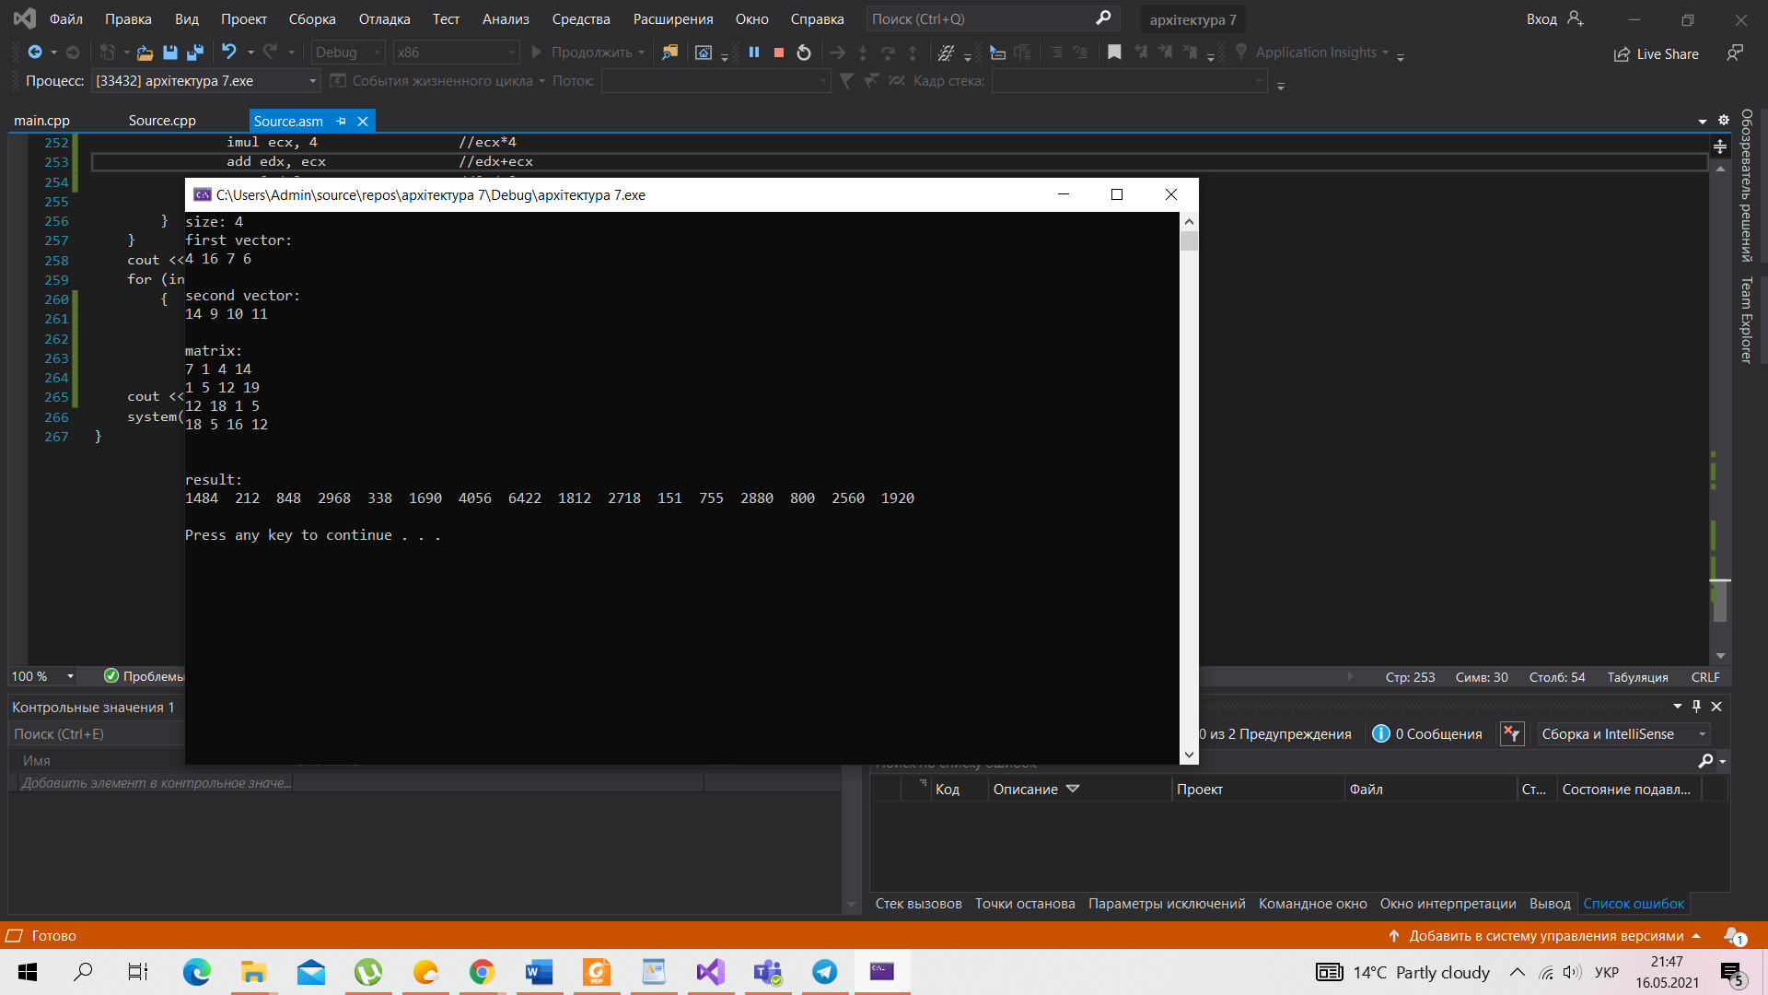

**Висновок:** завдяки цій лабораторній роботі, я навчилася використовувати масиви та матриці на мові Assembler.